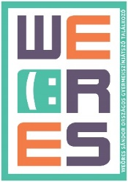
REGISZTRÁCIÓS lap
(összesen 3 oldal)
XXIX. Weöres Sándor Országos Gyermekszínjátszó Találkozó, 2020

…………………………………. megye (vagy fővárosi kerület) megnevezése

A CSOPORT neve
A csoportot működtető intézmény/szervezet neve
Címe (irányítószámmal)
(ahol a csoport ténylegesen működik)
A részvevők életkora | -tól -ig
A csoport létszáma/felnőtt kísérők száma | fő / fő
A CSOPORTVEZETŐ/rendező neve
Mobilszáma
E-mail címe (ahová az értesítéseket kéri)
Az ELŐADÁS pontos címe
AZ ELŐADÁS KATEGÓRIÁJA
A felmenő rendszerű országos találkozó kategóriái:
szerkesztett játék I. („alsós”); szerkesztett játék II. („felsős”); életjáték; közös dramatizálás; népmesefeldolgozás; műmesefeldolgozás; egyéb irodalmi alkotás feldolgozása; mozgásra, táncra épülő játék; „zenés játék”; „kísérleti színház”; tárgyanimációt, bábot használó előadás; egyéb műfaji besorolás.
Kérjük a csoportvezetőket, hogy ezekből válasszanak ki egyet – a számukra leginkább megfelelőt (ha megteszik, számunkra segítség – kérésünknek csak adminisztratív, pályázati okai vannak).
Az előadás rendezője
Ha az előadás irodalmi alkotásból indult ki, akkor kérjük, adja meg a mű eredeti szerzőjét, eredeti címét és az átdolgozó nevét
Egyéb alkotók (zene, mozgás stb.)
Amennyiben a megyei bemutatón több terem áll rendelkezésre, milyen térben szeretne a csoport játszani? (aláhúzandó) | kamara vagy nagyszínpad
Az előadás tervezett műsorideje | perc
Az előadás előtti beálláshoz szükséges idő | perc
TECHNIKAI IGÉNY (nézőtér, színpad/játéktér mérete, kialakítása, hang-, fénytechnika stb.)
Szükséges-e öltöző? (aláhúzandó) | igen nem
Amennyiben Pest megyei a csoport, kérjük, jelölje aláhúzással, melyik helyszínt választja | 1. Szabó Magda Közösségi Tér, Csepel (április 18.)  2. Fót, Vörösmarty Művelődési Ház (április 25.)
Amennyiben budapesti a csoport, kérjük, jelölje be, melyik helyszínt választja | 1. Marczibányi Téri Művelődési Központ (április 18.)  2. Kispesti Munkásotthon Művelődési Ház (április 15.)  3. Vigyázó Sándor Művelődési Ház (április 26.)  4. Szabó Magda Közösségi Tér, Csepel (április 18.)
A csoport bemutatkozó szövege, amit a megyei bemutató műsorközlője felolvashat (max. 500 karakter)
Kér-e MINŐSÍTÉST a csoport a produkciójára? (aláhúzandó)  A minősítés nem kötelező és nem előfeltétele a továbbjutásnak. | igen nem
A csoport vezetőjének ez az első rendezése a WSO-n? | igen nem

A regisztráció lebonyolítható online kérdőív kitöltésével, vagy választható
az előző években is alkalmazott módszer: beküldhető a regisztrációs lap e-mailhez csatolva.
Az online kérdőív január 22-től érhető el a drama.hu oldalon megadott címen.
Az e-mailhez csatolva beküldhető változat megtalálható a drama.hu oldalon is. Mindazoktól, akik ezt a változatot választják, kérjük, hogy a regisztrációs lapot küldjék el elektronikus úton a Magyar Drámapedagógiai Társaságnak: orszagos.talalkozo@gmail.com
Ezt követően, kérjük, utalják át a regisztrációs díjat!
Regisztrációs díj: 3000 Ft
Számlaszámunk a befizetéshez: Magyar Drámapedagógiai Társaság, OTP Bank, 11701004-20065946, közleményként a megyét (fővárosban a kerületet) és a csoport nevét kérjük feltüntetni (a beérkezett díjakról a számlát postázzuk – kivéve akkor, ha ezen lap alján jelzik azt, hogy a megyei bemutatón történő átadás is megfelel).

A SZÁMLÁZÁSHOZ SZÜKSÉGES ADATOK (kérjük, pontosan adják meg!)
A számla utólagos módosítására technikai okok miatt nincs lehetőségünk.
Az intézmény neve:
Címe:
Adószáma:
Levelezési cím, ha eltérő (hová küldjük a számlát):

KÉRJÜK ALÁHÚZNI A VÁLASZTOTT MEGOLDÁST!
Kéri-e a számla postázását?

IGEN, minden körülmények között

NEM, elég, ha a megyei fordulón megkapjuk
ADATOK KEZELÉSE: A regisztrációs lapon és az online kérdőíven megadott információkat csak az adott rendezvény szervezésében és tapasztalatainak feldolgozásában, visszajelzésében használjuk, utána nem tároljuk, harmadik félnek nem adjuk ki.

Támogatóink:
EMMI Nemzeti Tehetség Program (a hazai nagy hagyományú országos szervezésű tanulmányi és
sport versenyek támogatása)
Nemzeti Kulturális Alap Közművelődés Kollégiuma
és további támogatást kérünk az Emberi Erőforrások Minisztériumától

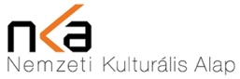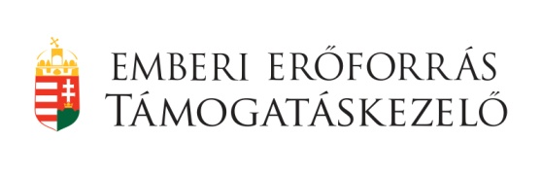

A várt támogatások elmaradása esetén az országos találkozót meghirdető MDPT és a szervező intézmények a változás jogát fenntartják.

